个人邮箱申请流程
一、登录ehall综合服务门户。
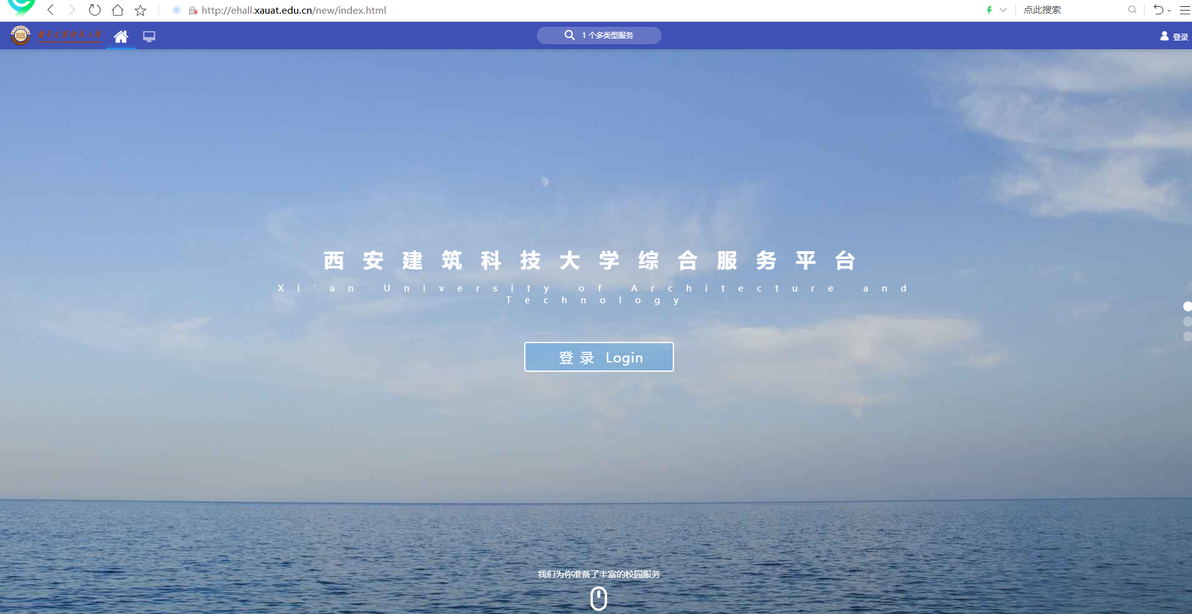
二、登录统一身份认证系统。
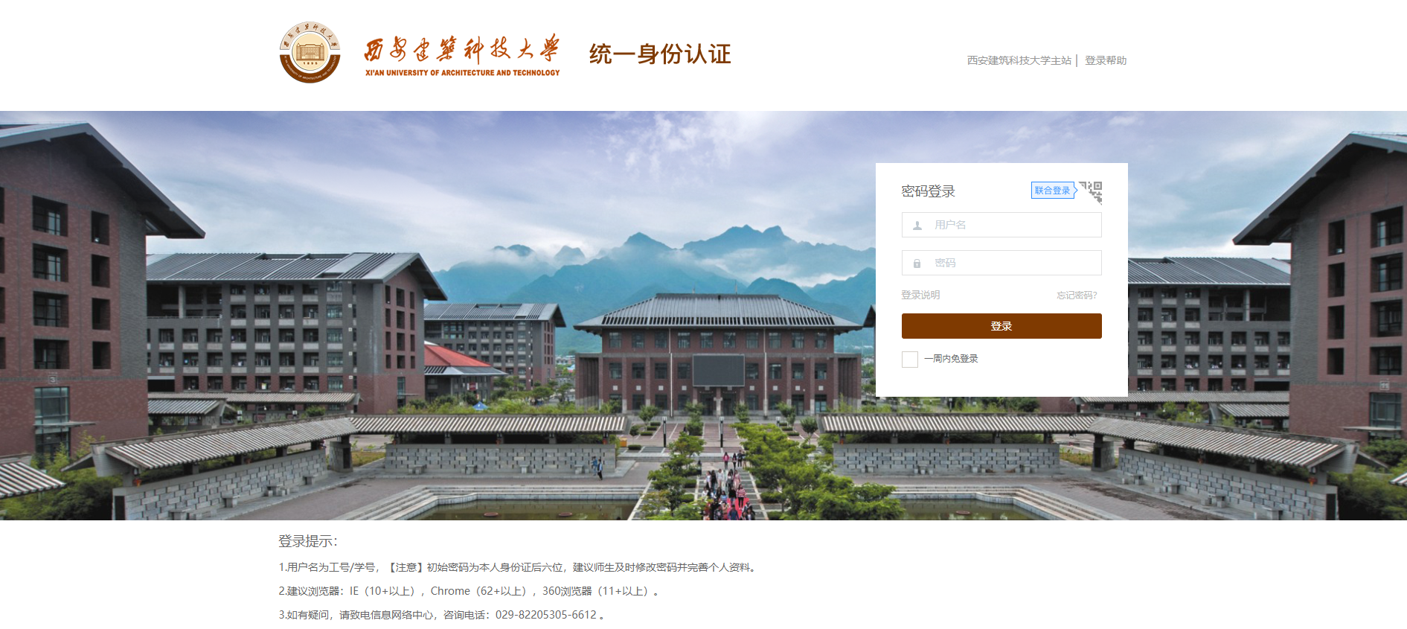
用户名：学号或工资号；
初始密码：身份证后六位。
三、应用搜索栏输入：邮箱申请。
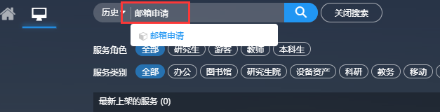
四、点击“邮箱申请”进入申请流程页面。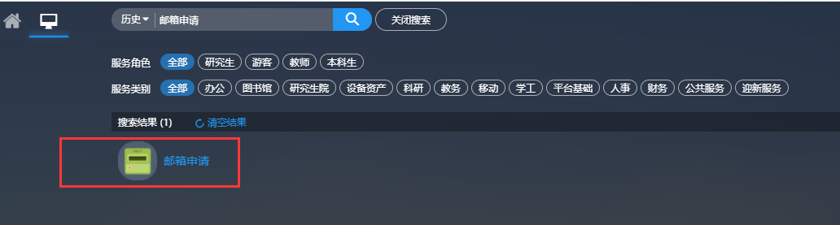
五、填写校园邮箱流程单，点击提交即可。
注：学生请在“申请理由”里填写学生类别：本科生、研究生或者博士生。
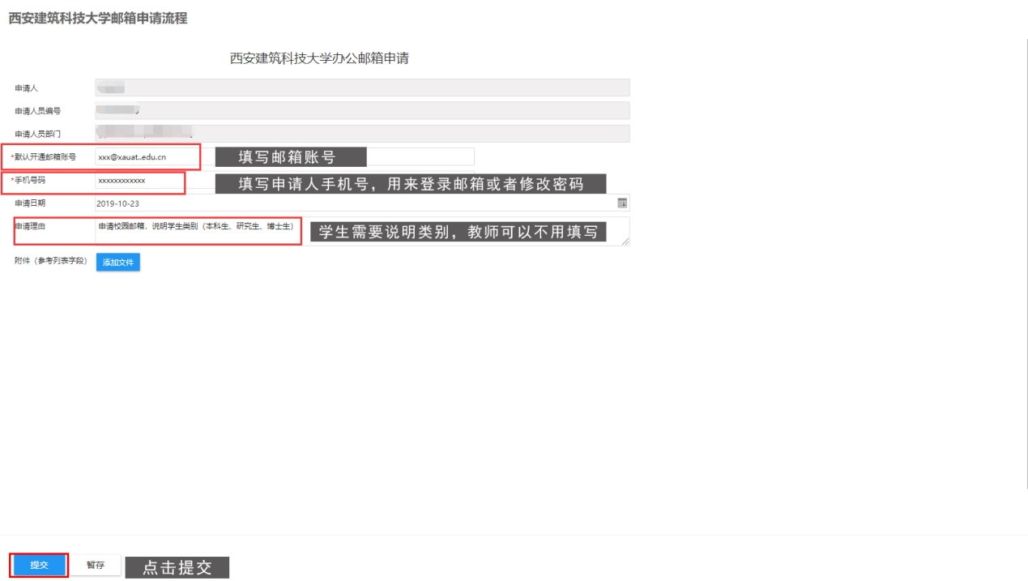
六、可以从“任务中心”的“我发起的”任务中查看办理结果。如果显示完成，则打开“流程跟踪”。
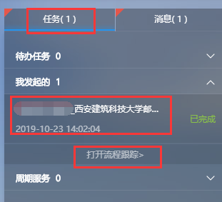
七、点击流转记录。
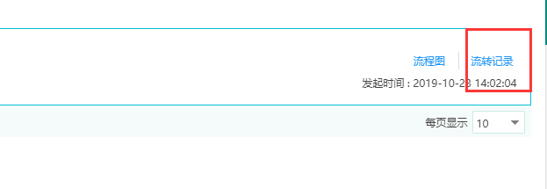
八、查看处理意见。
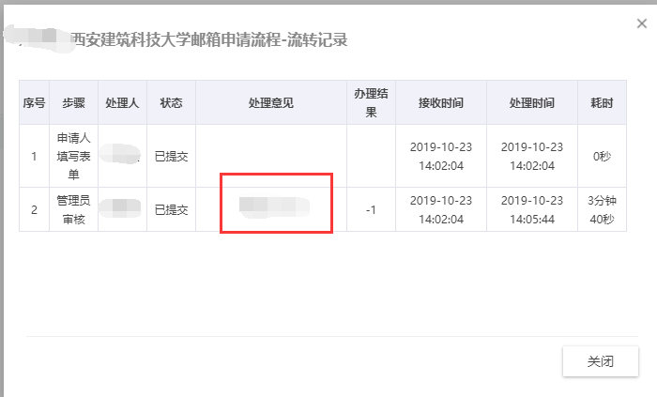
个人邮箱申请流程全部完成。

